计算机科学与技术学院神经网络与深度学习课程实验报告
实验题目：RNN-Transformer 实现文本分类 |  | 学号：202300130183
日期：2025/11/19 | 班级：2023级智能班 | 姓名：宋浩宇
Email：zhitian0420@gmail
实验目的：
1. 理解循环神经网络（RNN）和 Transformer 的基本原理和结构。
2. 掌握使用 RNN 和 Transformer 模型对文本数据进行分类的方法。
3. 学习如何评估 RNN 和 Transformer 模型的分类性能，并调整网络参数以优化
性能。
4. 掌握中英文文本数据的预处理方法和特征提取技术。
实验软件和硬件环境：
软件环境：
主系统：Windows 11 家庭中文版23H2 ; ArchLinux
编辑器：Visual Studio Code ; PyCharm 2025.1.2
Python解释器：Python 3.9
Pytorch版本：2.8.0
CUDA版本：12.8.97

硬件环境：
CPU：13th Gen Intel(R) Core(TM) i9-13980HX 2.20 GHz
内存：32.0 GB (31.6 GB 可用)
磁盘驱动器：NVMe WD_BLACKSN850X2000GB
显示适配器：NVIDIA GeForce RTX 4080 Laptop GPU
CUDA核心数：7424
实验原理和方法：
实验原理就是LSTM和Transformer的原理，方法为使用现有数据集划分训练集和测试集，然后跑完训练后再用手写样例测试效果。
实验步骤：（不要求罗列完整源代码）
- 先准备数据，因为我电脑上的torch环境并不支持torchtext（版本又莫名其妙的冲突），所以直接上官网手动下载数据集，包括用于英文测试的AG_NEWS数据集和用于中文测试的今日头条新闻数据集。
- 进行数据预处理，主要是分词和vocabe划分
# 分词器（简单空格分词）
tokenizer = lambda x: x.lower().split()

# 构建词汇表
def build_vocab(filepath, max_vocab=VOCAB_SIZE):
counter = Counter()
df = pd.read_csv(filepath, names=["label", "title", "description"])
for text in df["title"] + " " + df["description"]:
counter.update(tokenizer(str(text)))
vocab = {"<pad>": 0, "<unk>": 1}
for word, _ in counter.most_common(max_vocab - 2):
vocab[word] = len(vocab)
return vocab
- 对于RNN任务，构建LSTM模型
# 模型：LSTM
class LSTMClassifier(nn.Module):
def __init__(self, vocab_size, embed_dim, hidden_dim, output_dim):
super().__init__()
self.embedding = nn.Embedding(vocab_size, embed_dim, padding_idx=0)
self.lstm = nn.LSTM(embed_dim, hidden_dim, batch_first=True)
self.fc = nn.Linear(hidden_dim, output_dim)
def forward(self, x):
embedded = self.embedding(x)
_, (hidden, _) = self.lstm(embedded)
return self.fc(hidden.squeeze(0))
- 对于Transformer任务，构建模型

class TransformerCls(nn.Module):
def __init__(self, vocab_size, d_model, nhead, num_layers, dim_ff, num_classes):
super().__init__()
self.embed = nn.Embedding(vocab_size, d_model, padding_idx=0)
# 位置编码：直接利用 nn.Parameter 训练式位置向量（可换 sin/cos）
self.pos = nn.Parameter(torch.empty(1, MAX_LEN, d_model))
nn.init.uniform_(self.pos, -0.1, 0.1)
# TransformerEncoderLayer + Encoder
encoder_layer = nn.TransformerEncoderLayer(
d_model=d_model,
nhead=nhead,
dim_feedforward=dim_ff,
dropout=0.1,
activation='relu',
batch_first=True # 输入 [B, T, D]
)
self.transformer = nn.TransformerEncoder(encoder_layer, num_layers=num_layers)
self.fc = nn.Linear(d_model, num_classes)
- 然后用相同的代码做训练就行了
- 训练完了再做一下测试即可
- 因为训练实在是太太太太太太太慢了，所以又加了一个存储和加载模型的函数，节省之后测试的时间。

# ---------- 保存 ----------
def save_model(model, filepath=model_path):
"""
保存模型权重 + 超参 + vocab，一站式打包
"""
torch.save({
'model_state_dict': model.state_dict(),
'vocab': vocab, # 前面全局变量
'model_hparams': {
'vocab_size': len(vocab),
'd_model' : D_MODEL,
'nhead' : N_HEAD,
'num_layers': NUM_LAYERS,
'dim_ff' : DIM_FF,
'num_classes': NUM_CLASSES
}
}, filepath)
print(f"[INFO] Model saved -> {filepath}")
# ---------- 加载 ----------
def load_model(filepath=model_path, device=DEVICE):
"""
从磁盘恢复模型（含权重），返回已.eval()的模型
"""
if not os.path.isfile(filepath):
raise FileNotFoundError(filepath)
checkpoint = torch.load(filepath, map_location=device)
# 重建模型骨架
hp = checkpoint['model_hparams']
model = TransformerCls(
vocab_size=hp['vocab_size'],
d_model=hp['d_model'],
nhead=hp['nhead'],
num_layers=hp['num_layers'],
dim_ff=hp['dim_ff'],
num_classes=hp['num_classes']
).to(device)
model.load_state_dict(checkpoint['model_state_dict'])
model.eval() # 推断模式
print(f"[INFO] Model loaded <- {filepath}")
return model, checkpoint['vocab'] # 同时返回 vocab，方便 predict
另外，因为中文的那个数据长得跟这个不一样，所以需要另外重写一下数据读入的部分。
import jieba
df = pd.read_csv('./data/toutiao_news_dataset.txt', sep='_!_', header=None,
names=['id','label_id','text'], usecols=[0,1,2],
dtype=str, encoding='utf-8')

df = df.sample(n=N_SAMPLE, random_state=SEED).reset_index(drop=True)
label2id = {l:i for i,l in enumerate(df['label_id'].unique())}
id2label = {i:l for l,i in label2id.items()} # 可选：打印用
label_name = {'100' : "民生", '101' : "文化", '102' : "娱乐", '103' : "体育", '104' : "财经", '106' : "房产", '107' : "汽车", '108' : "教育", '109' : "科技", '110' : "军事", '112' : "旅游", '114' : "证券", '115' : "农业", '116' : "电竞"}
tokenizer = lambda x: list(jieba.cut(x, cut_all=False))
结论分析与体会：
结果如下：
对于英文：
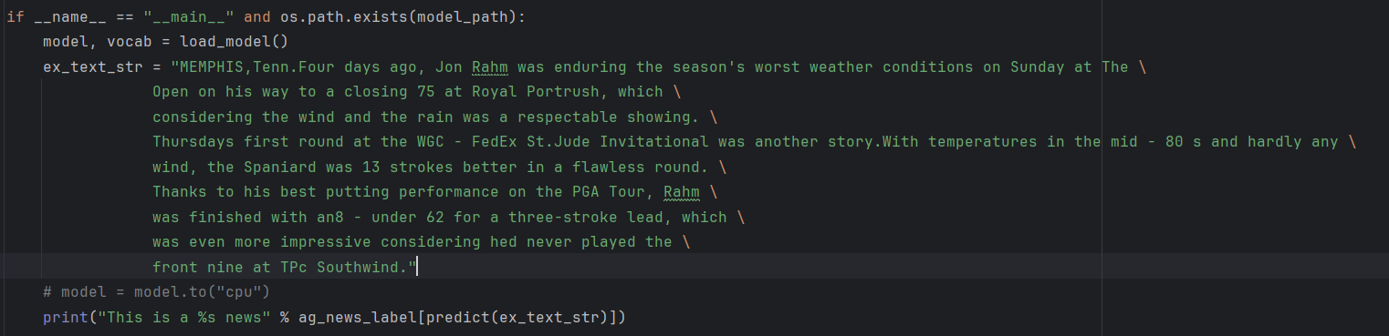
然后LSTM的结果是：
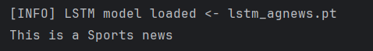
Transformer的结果是：
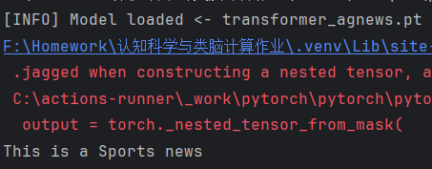
莫名的报错请忽略。
对于中文：
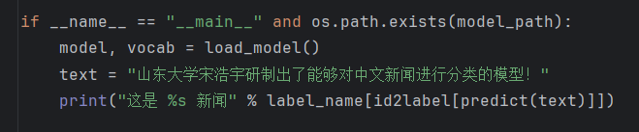
LSTM的结果是：

Transformer的结果是：
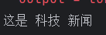
从结果上来看
英文分类两种方法都挺好的，中文分类LSTM效果一般，但是Transformer还是可以完成任务的。
就实验过程中遇到和出现的问题，你是如何解决和处理的，自拟1－3道问答题：
问题一：训练过程太慢怎么办？
回答一：训练过程太慢可以用cuda来完成计算，与之前的方法不同可以在短时间内得到结果，现在做的这些得把训练好的模型存储下来，并在下次的时候直接读取训练好的参数来看效果。

